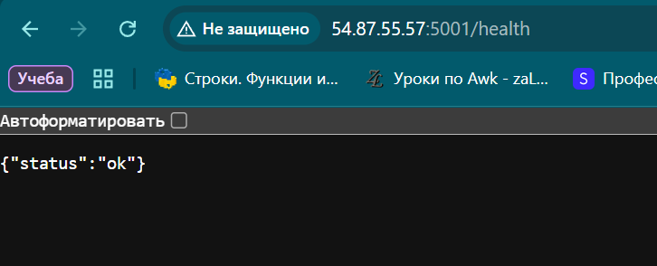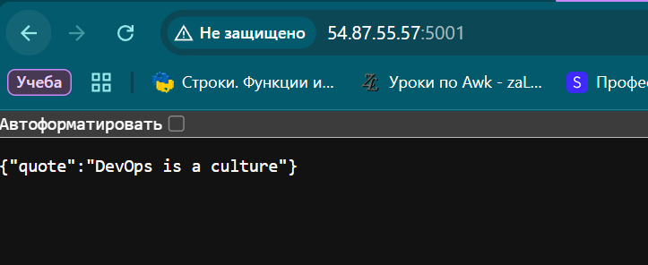

Jenkins pipeline не прошёл, каждый раз ложился инстанс и приходилось перегружать его

